课程教学进度计划表
一、基本信息
课程名称 | 观赏石材料鉴定
课程代码 | 2125004 | 课程序号 | 0911 | 课程学分/学时 | 1/16
授课教师 | 徐娅芬 | 教师工号 | 19124 | 专/兼职 | 专职
上课班级 | 宝石B22-2 | 班级人数 | 31 | 上课教室 | 珠宝学院325
答疑安排 | 时间 : 周四12:00-12:45 地点: 珠宝230 电话：18271397061
课程号/课程网站 | 云班课5642571
选用教材 | 观赏石，孟祥振 赵梅芳 编著，上海大学出版社
参考教材与资料 | 1、中国观赏石大全，王实总编，中国广播电视出版社。2、中国观赏石，袁奎荣 等 编著，北京工业大学出版社。3、名胜古石，王贵生 著，学林出版社。

二、课程教学进度安排
课次 | 课时 | 教学内容 | 教学方式 | 作业
13 | 4 | 复习结晶学、矿物学和岩石学方面的基本知识，鉴赏矿物晶体类观赏石 | 实践 | √
14 | 4 | 鉴赏矿物晶体类观赏石 | 实践 | √
15 | 4 | 鉴赏造型石、纹理石和图案石 | 实践
16 | 4 | 分享观赏石市场调研报告 | 实践 | √

三、考核方式
总评构成 | 占比 | 考核方式
X1 | 40% | 提交一篇有关矿物晶体类观赏石的课内实践总结（30件 不少于3000字）。
X2 | 30% | 通过小组讨论、探索，完成第二次作业：  1、以观赏石的任一角度为切入点，搜集文献资料，谈一谈观赏石。
X3 | 30% | 以小组为单位，提交一篇细节分析观赏石论文，不少于3000字。
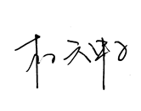

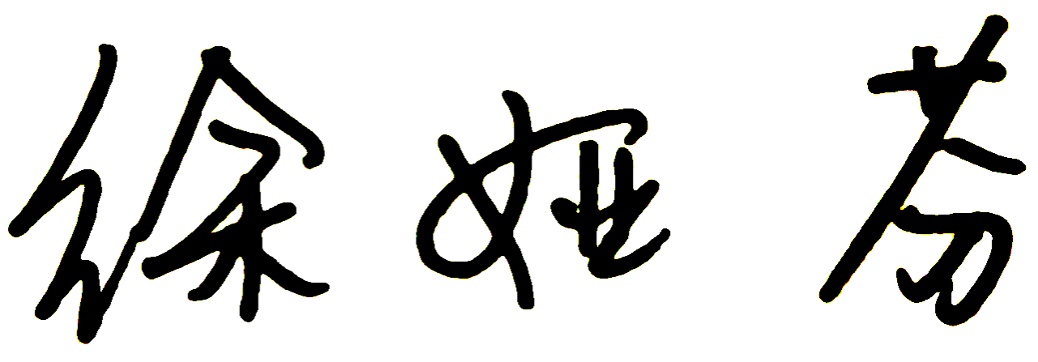
任课教师： 系主任审核： 日期：2024.09

